道里群力大道2426号门市

“1·20”亡人事故调查报告

2024年1月20日，在道里区群力大道2426号门市室内装修施工现场发生一起亡人事故，死者王某旭（男，巴彦县人）为电工，死因不明。

接到报告后，道里区应急局立即组织相关人员赶赴事故现场了解情况。经现场核实后，根据《生产安全事故报告和调查处理条例》（国务院令第493号）相关规定，受道里区人民政府委托，成立了由区应急管理局、区住建局、市公安局道里分局、区总工会等相关单位组成的事故调查组，并邀请了人民检察院派人参加[[1]]。事故调查组按照“四不放过”和“科学严谨、依法依规、实事求是、注重实效”的原则，经过现场勘验、查阅资料、调查取证、技术鉴定等，认为该起亡人事故事实不清，证据不足，无法按照生产安全事故进行处理。现将有关情况报告如下：

一、基本情况

1.事故发生时间及地点

事故发生时间为2024年1月20日下午，地点为道里区群力大道2426号门市房内。该门市一共五层（含1层地下室），事故发生时，该门市内正在进行装饰装修施工。

2.发生亡人事故的装饰工程情况

发包方：王某（自然人）；

承包方：张某（自然人）；

工程地点：哈尔滨市道里区群力大道2426号翠湖田地二期翠园门市；

工程内容：室内装饰装修

开工日期：2023年12月6日

工程合同金额：人民币叁拾万元整

3.事故发生经过

1月20日，装饰施工负责人张某正常带领工人在群力大道2426号门市现场进行装饰装修施工，中午时分，张某因其他工作离开。其他工人按照各自工序继续施工作业。至下午5时许，施工人员开始陆续准备下班离开作业场所。瓦工陈某良断开2层电闸准备离开时，发现楼上还有灯光，于是便上楼准备逐层切断电闸。当其上到4层时，发现电工王某旭趴在木质构筑物的上面，对其呼喊没有反应，陈某良伸手触碰王某旭腿部王某旭也没有反应。陈某良立即给刚离开施工现场的其他工人打电话呼救，并向施工负责人张某打电话报告。

4.现场情况

该建筑位于群力大道2426号，为钢混结构联排门市。建筑高约17米，内含地上4层，地下1层，总使用面积约620平方米。为王某于2023年10月从房主个人手中承租。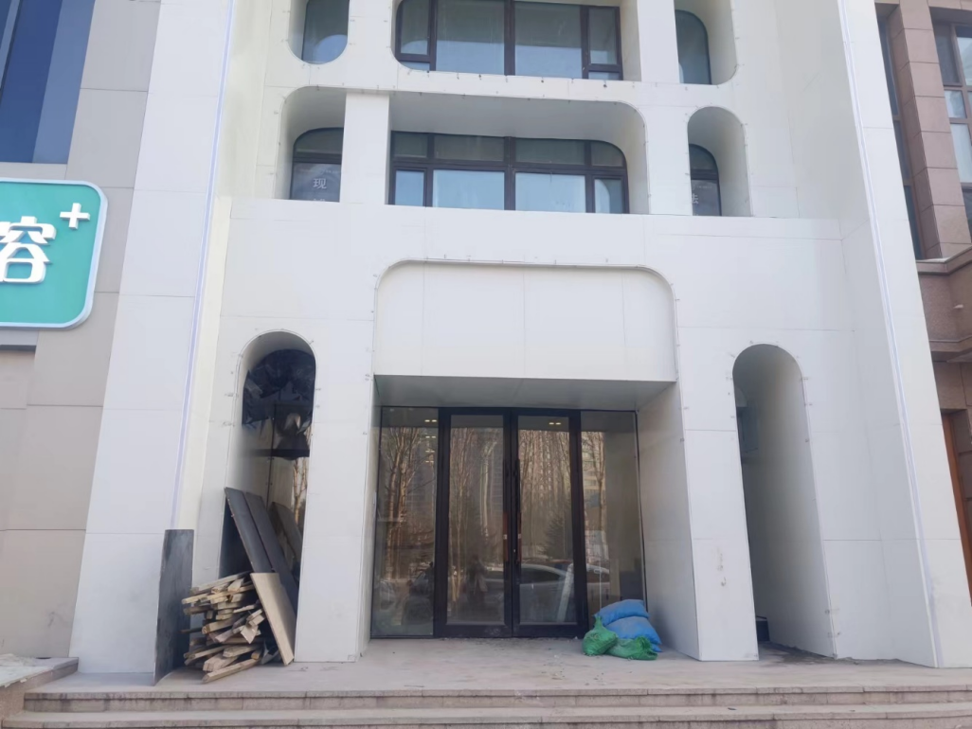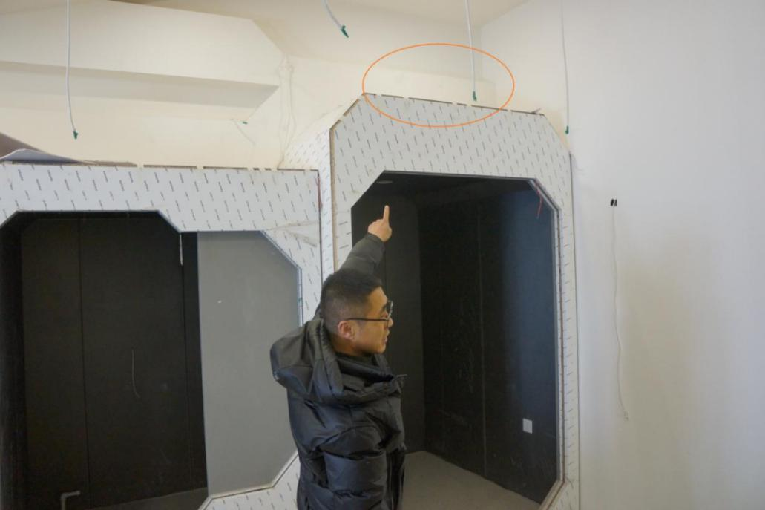

王某旭趴伏的木质构筑物

5.人员伤亡和直接经济损失情况

王某旭（男，巴彦县人）死亡；截至目前，直接经济损失约**万元。

二、应急处置及善后情况

1月20日下午17时许，工友陈某良发现王某旭通过叫喊和碰触均无反应后，立即招来其他工友，并给施工负责人张某打电话报告。随后又先后拨打了“120”和“110”。120急救人员赶到现场后，发现王某旭已无生命体征。

1月31日，施工现场负责人张某与王某旭（死者）家属签订了《和解协议》，“在双方不确认任何一方责任的情况下”，由张某给予王某旭家属现金补偿人民币**万元整。

三、原因分析

公安机关通过事故现场勘查、询问和相关资料分析，排除自杀、他杀、人为故意破坏等刑事案件可能性。死者王某旭家属拒绝对王某旭遗体进行法医学检验（尸检），无法客观科学地认定王某旭具体死因。

因王某旭生前为电工，且在工作场所死亡。调查组就王某旭是否存在电击死亡的可能性聘请了相关专家对发现王某旭的现场进行了勘察和模拟，专家认为：根据现场的实际情况分析，电工王某旭在装饰装修施工中，是趴在木质构筑物的上面给装修的部分照明接电源，所接电源只有两个接头（中性线、相线），即使在操作过程中不慎触及带电体（相线），但由于他是趴在木质构筑物（绝缘体）的上面进行作业，只能与相线形成等电位，不能构成对地电流的通路，故初步断定这起事故电击伤害的可能性极小。

四、主要教训和整改防范措施

1.装修施工队方面，建议施工负责人张某依法取得相应的营业执照，并取得装饰装修类相关资质后再承揽相应工程。在此基础上完善安全培训、操作规程，强化事故预防措施，建立健康监测机制，总体加强法律意识。

2.装修施工发包方面，建议将此类工程发包给已取得相关资质，具备安全生产条件的生产经营单位。

五、结论性意见

该事故涉事方均为自然人，涉事人员已与死者王某旭家属达成和解并予以经济补偿。王某旭家属拒绝对其遗体进行法医学检验。经综合分析判断，事故调查组一致认为：该起事故为自然人双方雇工时发生的意外（不排除突发性疾病）事故，不属于《中华人民共和国安全生产法》适用的主体范围[[2]]，无法认定相关人员责任并提出处理建议。

道里区政府事故调查组

2024年3月14日

1. []《生产安全事故报告和调查处理条例》第二十二条：事故调查组的组成应当遵循精简、效能的原则。根据事故的具体情况，事故调查组由有关人民政府、安全生产监督管理部门、负有安全生产监督管理职责的有关部门、监察机关、公安机关以及工会派人组成，并应当邀请人民检察院派人参加。事故调查组可以聘请有关专家参与调查。
2. [] 《安全生产法》第二条 在中华人民共和国领域内从事生产经营活动的单位（以下统称生产经营单位）的安全生产，适用本法；有关法律、行政法规对消防安全和道路交通安全、铁路交通安全、水上交通安全、民用航空安全以及核与辐射安全、特种设备安全另有规定的，适用其规定。